Guide du spectateur 2015
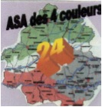

20ème Rallye Régional de Sarlat Périgord Noir 2015 – 10 &11 Octobre

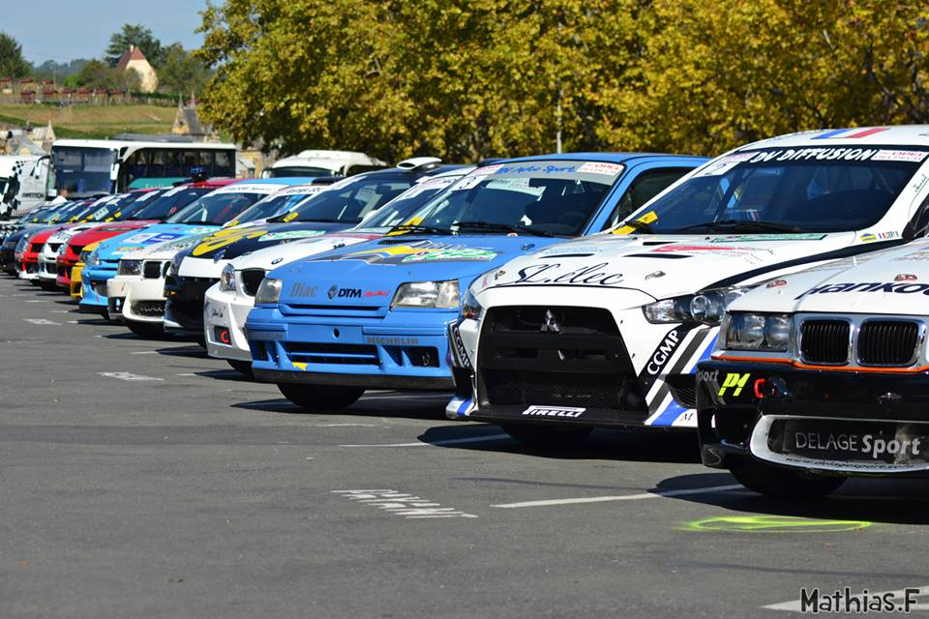
Le parcours commenté par ….
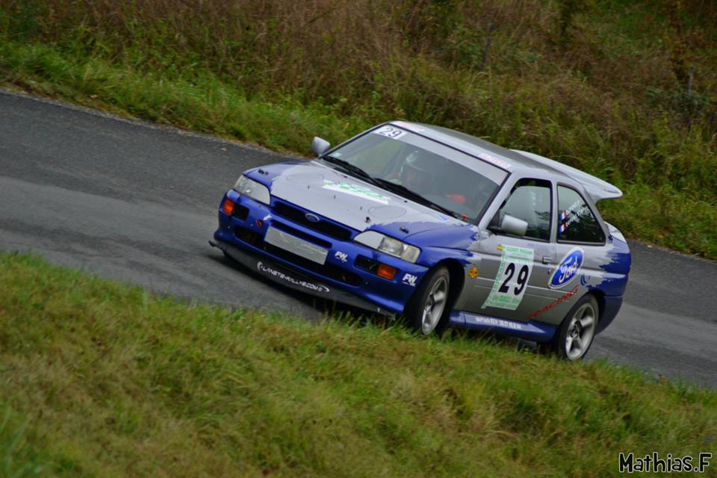
… Pascal & Simon Dupont

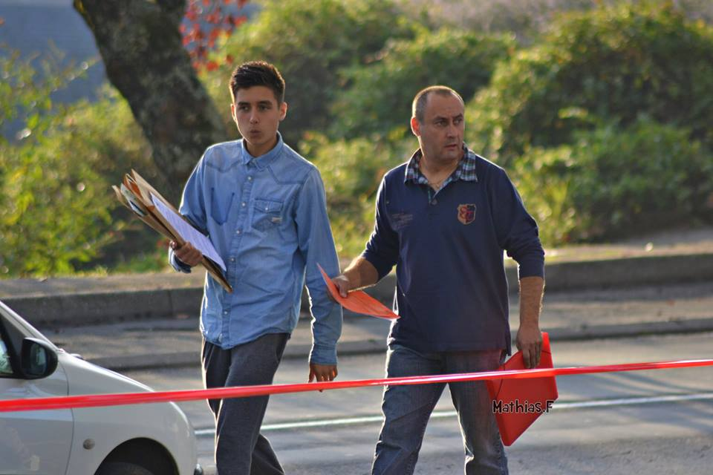

20ème Rallye Régional Sarlat Périgord Noir
10 – 11 Octobre 2015

Dimanche 4 Octobre 2015 :

Reconnaissances de 8h à 12h et de 14h à 18h

Samedi 10 Octobre 2015 :

Reconnaissances de 8h à 12h et de 14h à 18h
Vérifications administratives à la Halle Paysanne de 9h à 12h et de 13h30 à 17h30
Vérifications techniques au parking Canoës Vallée Vézère de 9h30 à 12h30 et 14h à 18h
Parc de départ à les Eyzies à partir de 10h

Dimanche 11 Octobre 2015 :

1 étape, 3 sections, 6 épreuves spéciales.
141,7 kms dont 39,9 kms chronométrés
ES de Marquay 6,9 kms à faire 3 fois
ES de Saint Cirq 6,4 kms à faire 3 fois
Parc de regroupement sur le parking du Grand Roc
Parc d’assistance à les Eyzies
Parc fermé à les Eyzies
Remise des prix à Halle Paysanne à 18h

Podium 2014

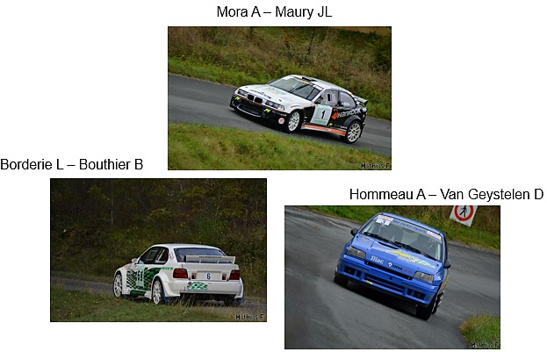
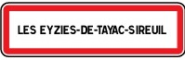

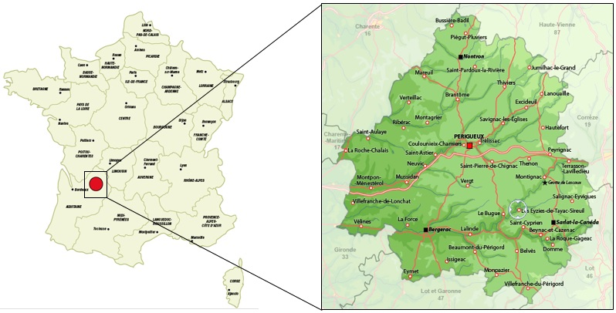

Les Eyzies de Tayac sont situés à 20 kms au Nord-Ouest de Sarlat, capitale du Périgord Noir.
Village touristique, Les Eyzies sont le centre névralgique du Rallye de Sarlat Périgord Noir.
Vous pourrez ainsi y retrouver tous les parcs (fermé, assistance, regroupement). C’est donc dans ce village aux paysages troglodytiques que vous y verrez vos équipages et voitures préférés.

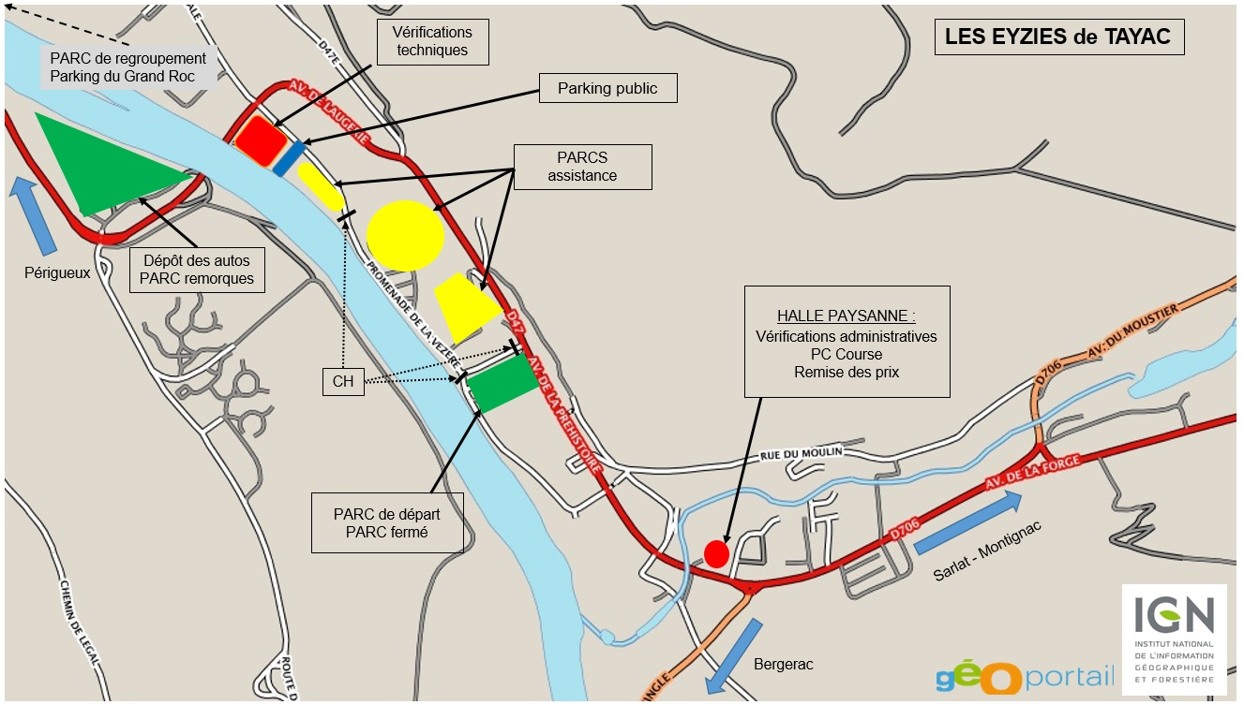
Horaires Dimanche 11 Octobre
 |  | 000 | 00 | 0 | 1
Sortie  parc de départ  Entrée  parc assistance |  | 7h40 | 7h45 | 7h50 | 8h00
Sortie  parc assistance |  | 7h55 | 8h00 | 8h05 | 8h15
ES 1 : Marquay  6,9 kms | 7h43 | 8h23 | 8h28 | 8h33 | 8h43
ES 2 : St Cirq  6,4 kms | 8h21 | 9h01 | 9h06 | 9h11 | 9h21
Entrée  parc regroupement |  | 9h16 | 9h21 | 9h26 | 9h36
Sortie  parc regroupement |  | 10h01 | 10h06 | 10h11 | 10h21
Entrée  parc assistance |  | 10h06 | 10h11 | 10h16 | 10h26
Sortie  parc assistance |  | 10h46 | 10h51 | 10h56 | 11h06
ES 3 : Marquay  6,9 kms | 10h34 | 11h14 | 11h19 | 11h24 | 11h34
ES 4 : St Cirq  6,4 kms | 11h12 | 11h52 | 11h57 | 12h02 | 12h12
Entrée  parc regroupement |  | 12h07 | 12h12 | 12h17 | 12h27
Sortie  parc regroupement |  | 12h52 | 12h57 | 13h02 | 13h12
Entrée  parc assistance |  | 12h57 | 13h02 | 13h07 | 13h17
Sortie  parc assistance |  | 13h37 | 13h42 | 13h47 | 13h57
ES 5 : Marquay  6,9 kms | 13H25 | 14h05 | 14h10 | 14h15 | 14h25
ES 6 : St Cirq  6,4 kms | 14h03 | 14h43 | 14h48 | 14h53 | 15h03
Entrée  parc fermé final |  | 15h03 | 15h08 | 15h13 | 15h23

NB : Fermeture des routes 1h30 avant le passage du 1er concurrent.

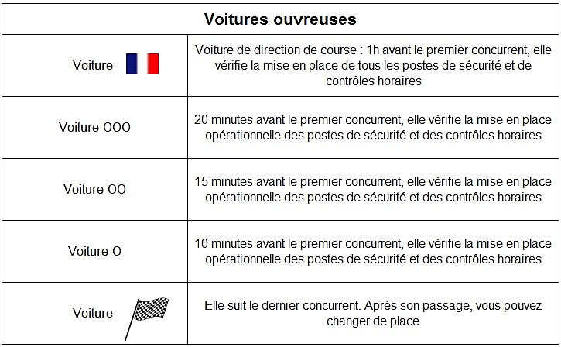

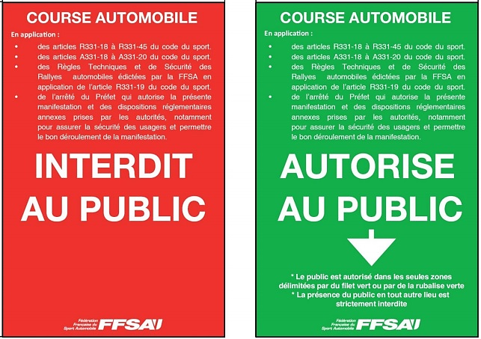

Absence de rubalise ou rubalise rouge : Interdit au public
Rubalise verte : Public autorisé seulement derrière celle-ci
Ami(e)s spectateurs, merci de bien vouloir respecter les consignes des commissaires

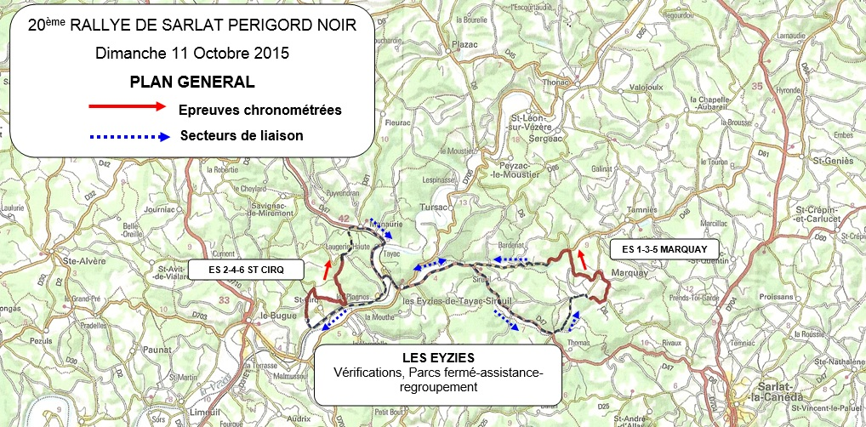

P & S.D : Le Rallye de Sarlat Périgord Noir est une épreuve que nous apprécions particulièrement. Les routes sont très sympas et nous prenons beaucoup de plaisir à venir rouler sur ce genre de tracé.

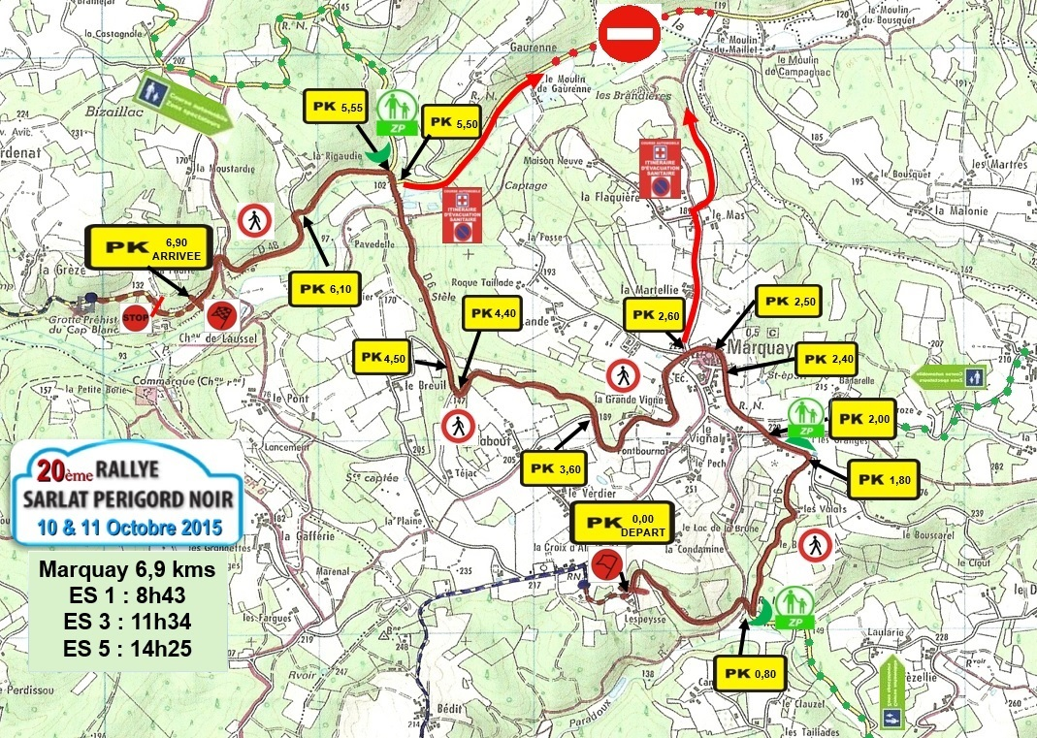

P & S.D : L’ES de Marquay est une spéciale rendue mythique notamment par le long gauche qui traverse le bourg mais également par la descente après le village qui est tout simplement magique.
Globalement, cette ES est rapide avec quelques portions techniques

ES Marquay

Zone Public 1 (pk 0,80)
Accès par la D6 depuis SARLAT, en direction de MARQUAY

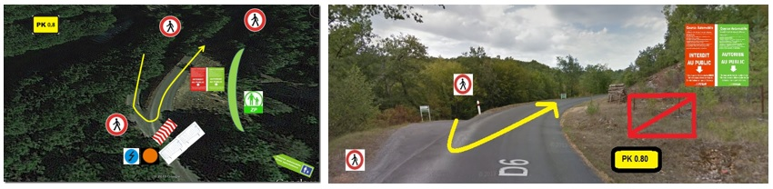

Zone Public 2 (pk 2.0)
Accès par le lieu-dit « La Gorse », prendre direction MARQUAY

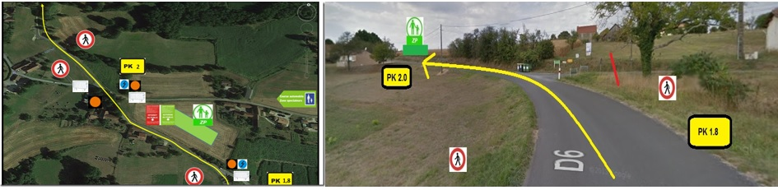

Zone Public 3 (pk 5.55)
Accès par la D6 en venant de ROUFFIGNAC MONTIGNAC, prendre direction MARQUAY SARLAT

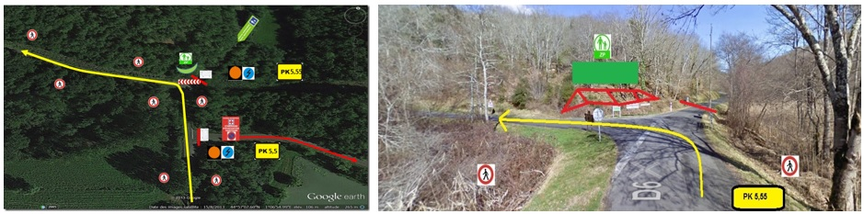

Le stationnement des véhicules se fait sur le bord des routes selon le sens de circulation (prêt à repartir) et doivent-être tous rangés du même côté.
Merci de laisser l’endroit aussi propre à votre départ qu’à votre arrivée.

Consignes générales
- Ecoutez les conseils et instructions de la Gendarmerie, des commissaires et des organisateurs

- Soyez constamment vigilant. En particulier, prêtez l’oreille au bruit des voitures qui arrivent

- Ne restez pas et ne marchez pas sur la route, même entre le passage de deux concurrents

- Placez-vous dans les zones public misent en place par l’organisation

- Ne pénétrez pas dans zones interdites

- Facilitez la mission des commissaires en les laissant toujours libres de leurs mouvements

- Ne laissez jamais les enfants sans surveillance

- Gardez vos animaux en laisse

Respect de l’environnement
- Veillez à la propreté de la nature qui vous entoure
- Respectez les arbres et les plantations, n’allumez pas de feu
- Ne pénétrez pas dans les propriétés privées.
- Ne tracez pas de marques ni d’inscriptions à la peinture

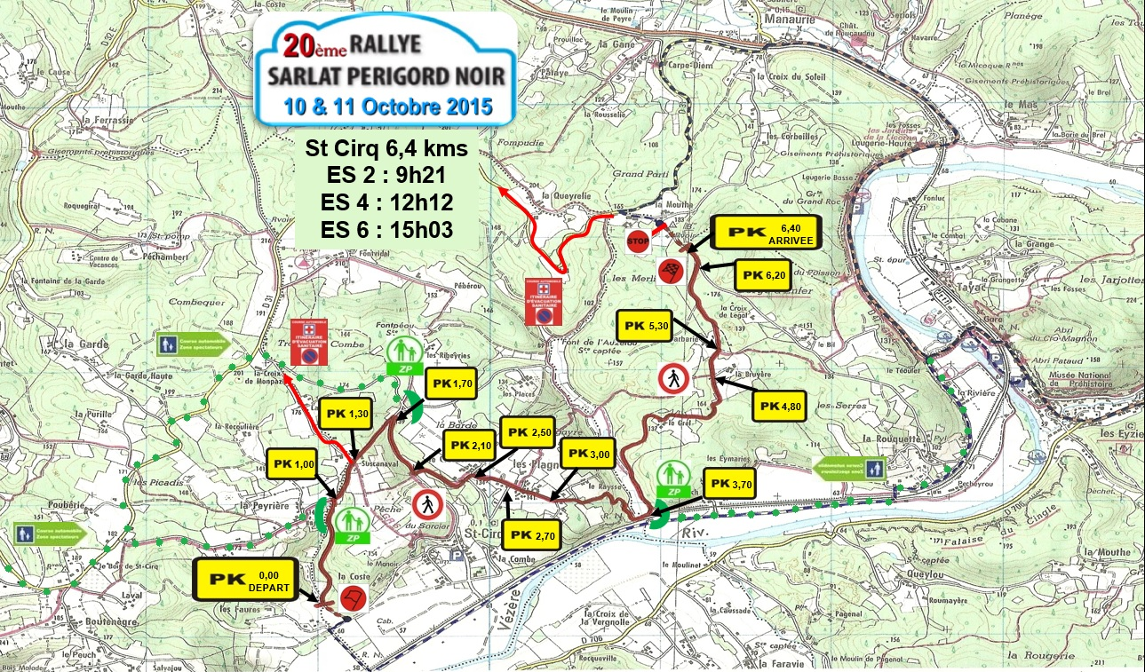

P & S.D : A l’inverse de l’épreuve spéciale de Marquay, St Cirq est beaucoup plus technique. Certains passages sont très étroits. Néanmoins, il y a quelques tronçons assez rapides.

ES Saint Cirq

Zone Public 1 (pk 1.0)
Accès par la D31 depuis LE BUGUE en direction de MANAURIE, prendre route à droite direction LA PEYRIERE

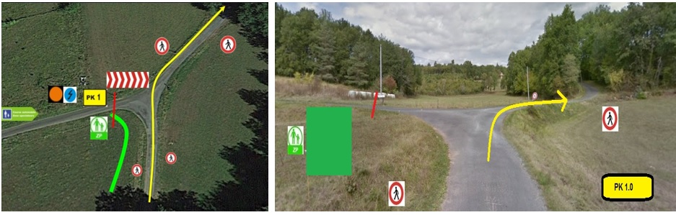

Zone Public 2 (pk 1.7)
Accès par la D31 depuis Le BUGUE en direction de MANAURIE, route à droite direction ST CIRQ

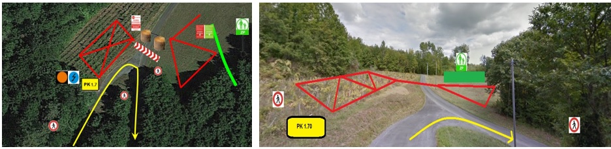

Zone Public 3 (pk 3.7)
Accès par la C2 depuis LES EYZIES, en direction de ST CIRQ

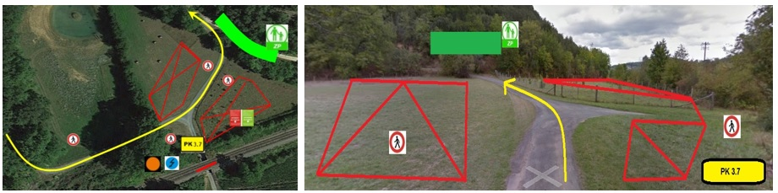

Le stationnement des véhicules se fait sur le bord des routes selon le sens de circulation (prêt à repartir) et doivent-être tous rangés du même côté.
Merci de laisser l’endroit aussi propre à votre départ qu’à votre arrivée.

